Муниципальное автономное общеобразовательное учреждение

«Средняя общеобразовательная школа №15»

Методическая разработка

«Сценарий, посвященный нашим дедам»

Выполнила:

Учитель ОБЖ, высшей категории

Добикова Лариса Алексеевна

Троицк, 2020
Музыкальный фронтовой альбом класса

«ВЕЛИКИЕ СРАЖЕНИЯ ВЕЛИКОЙ ОТЕЧЕСТВЕННОЙ ВОЙНЫ

1941-1945г.г»

ПЛАТОВ - Добрый день, дорогие друзья! Пускай назад история листает
Страницы легендарные свои,
И память, через годы пролетая, Ведет опять в походы и бои. Сегодня будет час воспоминаний, И в сердце тесно от высоких слов. Сегодня будет час напоминаний
о подвигах и доблести отцов. Слайд – заголовок 1
МОИСЕЕВ Тяжелым испытанием для нашего народа была Великая Отечественная война 1941 – 1945 годов.
Войну развязали немецкие фашисты, которыми обладало стремление к мировому господству.
Фашисты объявили, что немцы – «самый лучший народ», «высшая раса», и им должны покоряться другие народы. «Сегодня нам принадлежит Германия, завтра нашим будет весь мир!» - так утверждали гитлеровцы.
Захватив всю Европу, гитлеровские полчища обрушились на Советский Союз. К тому времени, между Германией и Россией был заключен договор о ненападение сроком на 10 лет. Конечно, советская военная разведка предупреждала о наступающей угрозе, однако правительство страны не могло поверить в вероломство Гитлера.
Слайд 2.
Точную дату нападения Германии на Советский Союз сообщил в Москву разведчик Рихард Зорге.
Слайд 3.
ПЛАТОВ- 22 июня 1941 года ранним воскресным утром, войска фашистской Германии вероломно, без предупреждения, напали на нашу Родину. Началась Великая Отечественная война. Эти три слова знает и помнит каждый гражданин России. Они вписаны в историю нашей Родины как один из самых тяжелых и в то время самых славных, героических периодов жизни государства. Сила и внезапность удара были таковы, что ни
стойкость и героизм воинов, ни военная техника не смогли противостоять вражескому натиску в первые месяцы войны. Фашистская Германия вместе со своими союзниками обрушила на нашу страну страшный смертоносный удар.

Читает стихотворение КУЛЕШОВ

Слайд 5
МОИСЕЕВ - Гитлер разработал специальный план завоевания Советского Союза, который назывался «БАРБАРОССА». Предполагал за 2-3 месяца сокрушить Советский Союз. Немецкие военачальники надеялись на лѐгкую и быструю победу.
Слайд 6.
Первые удары захватчиков приняли на себя пограничники Брестской крепости.
Малочисленный гарнизон героически оборонял границы в течение целого месяца. Вся страна узнала о подвиге Брестской крепости во главе с майором Гавриловым.
Слайд 7.
Бойцы сражались до последнего патрона.
Враги окружили их со всех сторон, предлагали им сдаться. Но отважные герои решили иначе, что лучше погибнуть в бою, чем жить в плену. Когда патроны закончились бойцы пошли в рукопашный бой.
Своей кровью на стене внутри крепости один из защитников написал: «Я умираю, но не сдаюсь. Прощай Родина!»
Читает стихотворение СВИНАРЕВ.

Военная ночь

Ещѐ раз враги попытались пробиться Сквозь тучи на нашу родную Москву. Прожжѐнная сволочь, берлинский убийца Готовился к факельному торжеству.

Стервятники, жѐсткие перья топорща, Кружились вьюном всю короткую ночь, Несли нам огонь, и погибель, и порчу, Но наши зенитки швырнули их прочь.
Немало, немало их, клювы разинув, Зарылось в росу подмосковной травы, -На миг полыхнули горящим бензином, И вот они – сломаны, сбиты, мертвы.

Вот он – неопасный уже, тупорылый, Распавшийся в небе на сотни кусков, Вчера лишь он в небо ломился гориллой, Смотрите, товарищи, вот он каков!

И наши товарищи слушают молча, Как эту махину прижали к земле, И вот они видят оскал еѐ волчий
И сломанный крест на костлявом крыле.

Москва 1941 год

Стрижиный взлѐт ракет сигнальных И вой сирен – недобрый знак.
За сутки десять генеральных И пять психических атак.

Но, остановленные нами На поле боя и судьбы, Перед окопами и рвами Встают их танки на дыбы.

Фон Бок сбивается со счета, В какой уже не помнит раз, Полмира взявшая пехота
Не может выполнить приказ.

Еѐ позѐмкою заносит
В глазах оледенел закат.
Но живы всюду двадцать восемь
Бессмертью вверенных солдат.

И генерал – майор Панфилов Ложится сам за пулемет
И в штабе писарю чернила Уже легенда подает.

ПЛАТОВ - У каждой войны есть свои герои, даты крупных сражений. И сегодня мы пролистаем с вами ЛЕТОПИСЬ БОЕВЫХ СРАЖЕНИЙ. Слайд 8.
Звучит фонограмма песни В.И.Лебедева – Кумача «Священная война» СТРОЕВАЯ!
Слайд 9
БИТВА ЗА МОСКВУ
МОИСЕЕВ - Осенью 1941 года фашистские войска подошли к столице нашей Родины Москве, оставив за собой сожженные города и деревни, миллионы убитых и взятых в плен.
Весь народ поднялся на защиту Отечества – воины не жалели жизни на полях сражений, партизаны громили врага на оккупированной территории, в тылу люди день и ночь работали, выполняя призыв: «Всѐ для фронта, всѐ для победы!»
Слайд 11.
В ходе военных действий и формирования партизанских отрядов соотношение сил начало меняться, наладилось производство новой военной техники. Немцы под Москвой были разбиты, и началось контрнаступление. За этими сухими словами стоит огромная сила и мощь советского народа. Слайд 12.
ПЛАТОВ - Многие войска отличились в боях под Москвой. Особенно дивизия, которой командовал генерал – майор, герой Советского союза Иван Васильевич Панфилов. Очень любили солдаты генерала Панфилова. Заботливый, с хорошим юмором. С ним хоть в огонь, хоть в бездну.
К сожалению, не дожил генерал до победы. Защищая Москву от фашистов, смертью храбрых погиб в бою. Погиб генерал, да оставил панфиловцев – отважных и стойких воинов.
Пять дивизий врага штурмовали одну дивизию Панфилова. Бои не прекращались целых 30 дней.
Их было 28. Возглавлял бойцов политрук Клочков. Герои – панфиловцы преградили фашистам путь. « Друзья, - произнѐс Клочков – Велика Россия, а
отступать некуда. Позади Москва!
- Понятно, товарищ политрук Клочков, - ответили солдаты. – Москва!»
В неравном бою герои не дрогнули, подбили около 50 танков. Отдав свои жизни во имя Родины.
Не раз ещѐ отличались в боях под Москвой панфиловцы. Скажешь «панфиловцы» - сразу героев рождает Память.
Стихотворение читает ученик ШЕВЕЛЕВ

ОТ БРЕСТА ДО БЕРЛИНА

Смоленское сражение
(10 июля – 10 сентября 1941 г.)

Итак, Смоленское сраженье.
Июль – сентябрь. Оставлен Минск. Фашисты рвутся в наступленье,
И шлют на нас за клином клин. У нас стратегия такая –
Из глубины страны пришла Вторая группа армий – встала Перед Смоленском, как стрела. Дивизий наших сорок восемь, И тридцать семь готовы в бой. Июль. Ещѐ не скоро осень,
И солнце жжѐт бойцов собой. Слаба, конечно, подготовка: И инженерная, и войск:
Не все развѐрнуты, в итоге Враг одержать победу смог.
Рассечь нас быстро на три части, Взять в окруженье и разбить – Таков был план фашистской пасти – Готова русских проглотить.
Решили танковой атакой, Пехоту не дождавшись, в бой Идти, в итоге этой драки Вмиг оказаться под Москвой.
Два клина вражьих быстро рвутся На Витебск и на Могилѐв.
Шесть наших городов берутся. Да как же так в конце концов? Неужто драться не умеем? Иль мы глупее и слабей?
Не в силах что ли мы злодеев Остановить армадой всей? Три наши армии клещами Схватили немцы, и беда
Ещѐ одной в июльской драме. Как быть встаѐт вопрос тогда? Решает Ставка – контрудары От поражений нас спасут:
«А ну-ка, братцы, так ударим, Чтоб быстро Гитлеру – капут!» Опять стратегия такая –
Мы строим третий эшелон: Резервных армий наших стая Готовит грозный свой заслон. На дальних подступах столицы Четвѐртый строим эшелон –
Здесь – гибнут, там, в Москве, не спится – Мы создаѐм Можайский фронт.
И что мы? Только отступаем? Не только. Всѐ же иногда Идѐм вперѐд и побеждаем
В атаках сильного врага. Пришла пехота из-под Минска, И наступает перелом:
Нас немцы крепко бьют. Вот свинство! – Смоленск врагу мы отдаѐм.
Пока затишье. К обороне И мы, и немцы перешли.
Лишь только каркают вороны Над тишиной родной земли. Пора и отдохнуть решили
В те дни жестокие враги:
«Раз триста тысяч мы пленили, Пора налечь на пироги».
А немцы, между тем, решили, Что мы теперь совсем слабы, И свои танки отпустили
В других местах давить столбы: Поскольку с севера и с юга Нависли русские фронты Решили бить пехотой «друга», С Москвой пехотой быть на ты. Какая к чѐрту оборона! –
Опять фашисты прут на нас. Потери наши под Смоленском, Конечно, были велики.
Враг вѐл свои атаки дерзко На наши танки и штыки.
И тем не менее, в итоге
Не зря был дан здесь каждый бой: Все помогли нам в подготовке Великой битвы под Москвой.

ПОБЕДА под Москвой в 1941 году развеяла миф о непобедимости гитлеровской армии. Немецкие войска под Москвой понесли большие потери, после которых они уже не могли оправиться.
СЛУЧАЙНЫЙ ВАЛЬС

Слайд 13.
ПЛАТОВ - Ужасную участь готовил Гитлер Ленинграду. Он мечтал стереть с лица земли город Ленинград. Своим войскам Фюрер предложил блокировать город и путѐм непрерывного обстрела из артиллерии всех калибров и беспрерывной бомбѐжки с воздуха сравнять его с землѐй.
Для осуществления этого варварского замысла гитлеровское командование бросило к Ленинграду 40 самых отборных дивизий, свыше 1000 танков и 1500 самолѐтов. Враги надеялись, что жестокие лишения пробудят в ленинградцах низменные инстинкты, запутают в них всѐ человеческое. Они думали, что голодные, мѐрзнущие люди перессорятся между собой из-за куска хлеба, из-за полена дров, перестанут защищать город и сдадутся. Но гитлеровцы просчитались.
На защиту родного Ленинграда поднялись все жители города. Ленинградцы готовы были умереть, но не сдаваться в плен, в рабство к фашистам.
Слайд 14
МОИСЕЕВ - Город превратился в крепость. В короткий срок было построено 35 км. баррикад, 4170 дотов, 22 тысячи огненных точек. Улицы перегородили противотанковые заграждения и баррикады. Повсюду были установлены зенитные орудия. Днѐм и ночью работали заводы и фабрики, которые выпускали танки и артиллерийские орудия, изготовляли мины, гранаты и патроны, шили гимнастѐрки и шинели.
Гитлер был уверен, что этот город после нескольких недель осады, словно спелое яблоко, упадѐт к его ногам. Но город был непреступен, немцы не смогли взять его штурмом. Несмотря на мужество и героизм защитников Ленинграда, фашистам удалось блокировать город с суши.
В сентябре 1941 года немцы окружили непокорный город. Начался отсчѐт блокадных дней и ночей. Вражеская авиация уничтожила почти все продуктовые склады города. Начался голод.
Чем они жили, что ели – за пределами понимания нынешней жизни. Каждая живая травинка, веточка с зернышками, шелуха от мороженых овощей, отбросы и очистки – все шло в дело. И часто даже самое малое добывалось ценой человеческой жизни.

ВЫСТУПАЮТ ИВАНОВА, КИЛЕССО Сестра: Как холодно! И мама не идет. Быть может, хлебушка она нам принесет Ну, хоть бы крошечку где отыскать! Голодной страшно мне идти в кровать. Брат: А разве я есть не хочу? Хочу!
Но все равно молчу.
Ведь там, где папа наш сейчас, Потяжелее, чем у нас.
Хоть разрываются снаряды здесь, Но дом у нас с тобою есть.
Вот, правда, враг недалеко,
Ну, а кому сейчас в стране легко?
Сестра: А помнишь блинчики с вареньем, Которые по праздникам пекла она? Сейчас я съела б все одна!
Брат: Опять ты о еде заговорила!
Уж лучше б душу не травила!
Чем чаще вспоминаешь ты о ней, Тем голод чувствуешь сильней.
И мне воспоминанья эти не нужны. Сестра: А вот и мамины шаги слышны! Брат: Не вздумай хныкать перед ней! Дай отдохнуть сначала ей.

Слайд 15.
ПЛАТОВ - С каждым днем в городе таяли запасы продовольствия. Были сокращены нормы. Рабочие получили в день хлеба по 250 грамм, а служащие и дети по 125 грамм. Муки в этом хлебе почти не было. Состав блокадного хлеба: 10-12% - это мука ржаная обойная, остальное – жмых, шрот, сметки муки с оборудования, с пола, выбойка из мешков, пищевая целлюлоза, хвоя. Ровно 125 грамм – дневная норма святого чѐрного хлеба.
Проверяя ленинградцев на прочность, немцы не только лишили их пропитания, но и вели постоянный обстрел. За все время осады города, фашисты обрушили на него 150 тысяч тяжелых снарядов, 5 тысяч фугасных, более 100 тысяч зажигательных бомб. Но, тем не менее, город продолжал жить. Работали театры, школы. Даже в таких жутких условиях учились дети. Это был ПОДВИГ. В школах, где проводились занятия, стоял такой мороз, что замерзали чернила. Ученики шатались от голода. У всех была общая болезнь – дистрофия. А к ней прибавилась и цинга. Кровоточили десны. Качались зубы. Случалось, ученики умирали прямо в классе.
МОИСЕЕВ - Девочка руки протянула, Уснула.
А, оказалось – умерла. Никто не обронил ни слова,
Лишь хрипло, сквозь метельный стон, Учитель выдавил, что снова,
Уроки после похорон

ПЛАТОВ - Зима 1941 – 1942 года была на редкость суровой, с сильными морозами. В городе прекратилось движение городского транспорта. Ленинград лишился всего – отопления, воды, электричества, но продолжал бороться. Единственной дорогой, по которой можно было доставить в город военное снаряжение и продовольствие, вывезти раненых и больных, была дорога через Ладожское озеро.
Слайд 16.
Ленинградцы назвали еѐ «ДОРОГОЙ ЖИЗНИ». От неѐ зависело спасение жителей города.
Стихотворение читает ученик. МОИСЕЕВ

И было так: на всем ходу машина задняя осела.
Шофер вскочил, шофер на льду. - Ну, так и есть - мотор заело. Ремонт на пять минут, пустяк. Поломка эта - не угроза,
да рук не разогнуть никак: их на руле свело морозом.
Чуть разогнешь - опять сведет. Стоять? А хлеб? Других дождаться? А хлеб - две тонны? Он спасет шестнадцать тысяч ленинградцев.-И вот - в бензине руки он
смочил, поджег их от мотора, и быстро двинулся ремонт
в пылающих руках шофера. Вперед! Как ноют волдыри, примерзли к варежкам ладони. Но он доставит хлеб, пригонит к хлебопекарне до зари. Шестнадцать тысяч матерей пайки получат на заре -
сто двадцать пять блокадных грамм с огнем и кровью пополам.
ПЛАТОВ - Под вражескими обстрелами и бомбѐжками (зимой – по льду, на машинах и санях, весной и летом – на катерах, баржах и лодках) доставлялись по озеру различные грузы, в том числе продукты питания, боеприпасы, медикаменты. Однако перевозить большое количество груза, было невозможно. Часто лѐд не выдерживал, и машины уходили под лѐд. Почти три года – 900 дней и ночей сдерживал Ленинград бешеный натиск врага. Окончательно город удалось освободить только в январе 1944года.
В ОСАЖДЁННОМ ГОРОДЕ ОТ БОМБЁЖЕК, АРТОБСТРЕЛОВ, ГОЛОДА И ХОЛОДА ПОГИБЛО БОЛЕЕ 640 ТЫСЯЧ ЧЕЛОВЕК.
Слайд 17.
МОИСЕЕВ - Одним из самых кровопролитных (около 2 млн. погибших с
двух сторон) сражений была СТАЛИНГРАДСКАЯ БИТВА (с июля 1942 – февраль 1943г.г). Равных этой битве нет в истории человечества. Потерпев поражение под Москвой, германское командование разработало новый план. Гитлеровцы всю свою мощь направили на уничтожение Кавказа, на захват Волги и юга России. Они мечтали захватить Сталинград (ныне Волгоград) и Астрахань, где имелись так нужные им хлеб и нефть. Фашисты рассчитывали добиться здесь успеха, а затем вновь нанести удары по Москве и Ленинграду. Однако, русские солдаты в буквальном смысле отстаивали каждую улицу, каждую горсточку земли (Мамаев курган – безмолвное свидетельство тому).
Стихотворение читает ученик. АБРАМОВСКИЙ

Мы засыпали с думой о тебе.
Мы на заре включали репродуктор, чтобы услышать о твоей судьбе. Тобою начиналось наше утро.

В заботах дня десятки раз подряд, сжимая зубы, затаив дыханье, твердили мы:
— Мужайся, Сталинград!— Сквозь наше сердце шло твое страданье. Сквозь нашу кровь струился горячо поток твоих немыслимых пожаров.
Нам так хотелось стать к плечу плечом и на себя принять хоть часть ударов!

...А мне все время вспоминалась ночь в одном колхозе дальнем, небогатом,
ночь перед первой вспашкою, в тридцатом, второю большевистскою весной. Степенно, важно, радостно и строго готовились колхозники к утру,
с мечтой о новой жизни, новом строе,
с глубокой верой
в новый, общий труд. Их новизна безмерная, тревожа, еще страшила...
Но твердил народ:
— Нам Сталинградский тракторный поможет... — Нам Сталинград коней своих пришлет.
Нет, не на стены зданий и заводов, проклятый враг, заносишь руку ты: ты покусился на любовь народа, ты замахнулся на оплот мечты!
И встала, встала пахарей громада, как воины они сюда пришли,
чтобы с рабочим классом Сталинграда спасти любимца трудовой земли.

О том, что было страшным этим летом,— еще расскажут: песня ждет певца.
У нас в осаде, за чертой кольца,
все озарялось сталинградским светом. И, глядя на развалины твои
(о, эти снимки в «Правде» и в «Известьях»!), мы забывали тяготы свои,
мы об одном молили: — Мести, мести!

И про'бил час. Удар обрушен первый, от Сталинграда пятится злодей.
И ахнул мир, узнав, что значит верность, что значит ярость верящих людей.
А мы не удивились, нет! Мы знали, что будет так: полмесяца назад
не зря солдатской клятвой обменялись два брата: Сталинград и Ленинград. Прекрасна и сурова наша радость.
О Сталинград,
в час гнева твоего
прими земной поклон от Ленинграда, от воинства и гражданства его!

Слайд 18
ПЛАТОВ - Героическая оборона Сталинграда продолжалась 4 месяца. Одна за другой следовали атаки гитлеровцев. Наши бойцы встречали их плотным огнѐм, часто вступали в рукопашный бой.
Обе стороны несли огромные потери.
В ноябре 1942 года советские войска под командованием генерала В.И.Чуйкова приняли окончательное решение нанести сокрушительный удар по врагу. Не успели смолкнуть орудия артиллерии, как на позиции гитлеровцев двинулись танки и пехота. На несколько дней смешались небо и земля. Это был настоящий АД ВОЙНЫ, при котором совершались великие
подвиги, проявлялась храбрость и отвага русского солдата - победителя. Беспримерная по своей жестокости, упорству и масштабам Сталинградская битва, ставшая поворотной в истории Второй мировой войны, завершилась победой советских войск 2 февраля 1943 года. При этом стоит отметить, что уличные бои в самом городе шли вплоть до окончания сражения на волжских берегах. И одним из опорных пунктов, о важности которого говорил командарм 62-й армии генерал Василий Чуйков, стал легендарный «Дом Павлова»!

Читает стихотворение ученик, КОНОВАЛОВ

В твой день мело, как десять лет назад. Была метель такой же, как в блокаду. До сумерек, без цели, наугад
бродил один я по Сталинграду.

До сумерек — до часа твоего. Я даже счастью не отдам его.

Но где сказать, что нынче десять лет, как ты погиб?..
Ни друга, ни знакомых…
И я тогда пошел на первый свет, возникший в окнах павловского дома.

Давным-давно мечтал я лишь о том —
к чужим прийти как близким и любимым. А этот дом — совсем особый дом.
И стала вдруг мечта неодолимой.

Весь изрубцован, всем народом чтим, весь в надписях, навеки неизменных… Вот возглас гвардии,
вот вздох ее нетленный:
«Мать Родина! Мы насмерть здесь стоим…»

О да, как вздох — как выдох, полный дыма, чернеет букв суровый тесный ряд… Щепоть земли твоей непобедимой
берут с собой недаром, Сталинград.
И в тот же дом, когда кругом зола еще хранила жар и запах боя,
сменив гвардейцев, женщина пришла восстановить гнездо людское.

Об этом тоже надписи стоят.
Год сорок третий; охрой скупо, сжато начертано: «Дом годен для жилья».
И подпись легендарного сержанта.

Кто ж там живет
и как живет — в постройке, священной для народа навсегда? Что скажут мне наследники героев,
как объяснить — зачем пришел сюда?

Здесь жили рядовые сталинградцы: те, кто за Тракторный держали бой, и те, кто знали боль эвакуации
и возвратились первыми домой…

«А к нам недавно немки прилетали,— сказала тихо женщина одна,— подарок привозили — планетарий. Там звезды, и планеты, и луна…»

«И я пойду взглянуть на эти звезды,— промолвил, брови хмуря, инвалид.— Вот страшно только, вдруг услышу: «Во-оз-дух!»
Семья сгорела здесь… Душа болит».

Здесь не было гвардейцев обороны, но мнилось нам,
что общий наш рассказ
о будущем, о буднях Волго-Дона они ревниво слушают сейчас.

…А дом — он будет памятником.
Знамя — огромное, не бархат, но гранит, немеркнущее каменное пламя —
его фасад суровый осенит.
Но памятника нет героям краше, чем сердце наше,
жизнь простая наша,
обычнейшая жизнь под этой кровлей, где каждый камень отвоеван кровью, где можно за порогом каждой двери найти доверье за свое доверье
и знать, что ты не будешь одинок, покуда в мире есть такой порог…

МОИСЕЕВ - Сотни тысяч немецких солдат и офицеров попали в кольцо окружения. Все их попытки прорваться к своим были напрасными. В феврале 1943 года остатки вражеских войск сдались в плен.
ПОБЕДА советских войск на Волге стала решающим событием, которое изменило весь ход Великой Отечественной войны.

Читает стихотворение ученик, КОТОВ

В резной шкатулке много лет

Лежит бесценная награда –

Медаль, которой равной нет,

«За оборону Сталинграда».

Ее я бережно достал,

И что-то в сердце защемило.

Я будто вновь солдатом стал

И вспомнил все, как это было.

Второй уж год как шла война,

А мы, как прежде, отходили.

Была ли наша в том вина,

Что мы до Волги отступили?

Нам нечем было воевать,

Патроны штучно выделяли.

Порой хотелось закричать,

А мы, потупя взор, молчали.
Винтовка, штык да котелок –

Вот все, что мы тогда имели.

Табак давали, правда, впрок,

Но часто впроголодь сидели.

В ту пору, в тот суровый год

Судьба России предрешалась,

И под пятой фашистских орд

Земля от гнева содрогалась.

Да, мы стыдились матерей,

Которых в рабстве оставляли.

И взгляда маленьких детей,

Глотая слезы, избегали.

Где был когда-то Сталинград,

Печные трубы лишь торчали.

Стоял густой зловонный смрад,

И трупы на полях лежали.

Нет, мы не грелись у костров,

В мороз и стужу замерзали

И, расчесавши тело в кровь,

Мы вошь из складок выгребали.

Вгрызались в землю, как могли.

Надежней места не искали.

«За Волгой нет для нас земли», –

Как клятву часто повторяли.

Нас гусеницами давили,

Нас жгли безжалостно огнем.

С утра до ночи нас бомбили

И прошивали грудь свинцом.

Но каждый верил, каждый знал:
Такое долго не продлится.

И, наконец, тот день настал,

Который должен был свершиться.

Собрался с силой исполин,

И вспомнив доблесть вековую,

Народ поднялся как один

На смертный бой за Русь святую.

Загрохотало все кругом,

Пошли вперед наши солдаты,

Туда, на запад, день за днем,

Пока не пробил час расплаты.

Наш меч сурово покарал

Фашистов в собственной берлоге,

И путь к прозренью показал

Для тех, кто сбился на дороге.

Доныне часто по ночам

Во сне былое воскресает.

Мы до сих пор воюем там,

И кто-то снова умирает.

На Волге возродился град

Еще прекрасней и чудесней.

Для нас он – прежний Сталинград.

Его не вычеркнешь из песни.

Там, на Мамаевом кургане,

Вознесся ввысь мемориал,

Он для потомков в назиданье

И в память тем, кто смертью пал.

Чтоб мир надолго сохранить,

Чтоб сердце болью не щемило,
Народ, умевший победить,

Обязан помнить все, как было.

Пусть будет счастлив наш народ,

Пусть жизни радуются дети,

Но строго помнят наперед –

Они теперь за все в ответе.

Слайд 19
ТАНЕЦ «СИНИЙ ПЛАТОЧЕК»

Слайд 20. КУРСКАЯ БИТВА
ПЛАТОВ - Ключевым сражением Великой Отечественной войны стала КУРСКАЯ БИТВА (с 5 июля – 23 августа 1943г.) БИТВА ПОД КУРСКОМ была одной из самых тяжѐлых. Фашисты хотели взять реванш
Что значит ребята, РЕВАНШ? (одержать победу после поражения) за поражение под Сталинградом, и в июле 1943 года гитлеровские войска перешли в новое наступление.
Немецкая армия получила на вооружение новые танки – «ТИГР» и «ПАНТЕРА».
МОИСЕЕВ - Итак, 5 июля 1943 года немцы обрушили всю мощь своих орудий на советские оборонительные укрепления. Для этого германское командование стянуло к Курску мощные ударные силы: 2700 танков, около 2050 самолѐтов, 10 тысяч орудий и миномѐтов, новейшие истребители «ФОККЕ – Вульф-190.
Фашисты надеялись, эти силы должны были уничтожить войска Воронежского и Центрального фронтов и это даст расширить фронт наступления немецкой армии. Целых 48 дней раздавался вокруг лязг танков и гул самолѐтов, казалось, земля и небо соединились в огне. Однако германским силам не удалось преодолеть мужественное сопротивление советских солдат.
Слайд 21.
Читает стихотворение ЛОНЩАКОВ.

Дожить до рассвета
(Курская битва, Белгородское направление)

Знойный июль сорок третьего. Лето В жаркой безлюдной степи.
Эх, дотянуть бы, дожить до рассвета, Будь на чеку и не спи.

Шли эшелоны, на марше колонны, Выступ у Курска — дугой,
Нам воевать на Воронежском фронте, Дальше к востоку — Степной.

По полевому – приказ – телефону Ставят задачу: «Пока
Пушки зарыть, укрепить оборону». Цель: «Измотайте врага».

В сини небесной - редкие птицы, Душу терзает их крик...
Взяли две линии приступом фрицы, В третьей мы встретили их.

Рвы не сдержали, колючка и доты Армии вермахта - «Юг»,
Сверху бомбили в пике самолѐты, Трупы валялись вокруг.

Страшный напор, и осталась надежда Только на … «бога войны».
Мы ж выручали — бывало и прежде. Жизни часы сочтены...

Смяты окопы и сбита пехота, Рвѐтся к нам танковый клин. Капли солѐного горького пота. День продержаться один…

Наши расчѐты застыли у пушек, Грянул раскатами залп,
От канонады заложены уши, Взрывы и огненный шквал.

Их корпуса ощетинились сталью, Волны — и ночью, и днѐм Атаковали нахрапом, нахально. Нет, мы ещѐ поживѐм!

Неба не видно, бьѐт батарея,
Слева и справа — огни,
«Тигры» горят — это наши трофеи, Здесь не прорвались они.

Нас обойти попытались по флангам. - «Жарь» бронебойным! Не мажь!
В груды железа смешали фаланги, Сбили с фашистов кураж.

«Тигры», «Пантеры» попали в засаду. - Целься! … Не дрогнет рука,
Мы не жалели ни пуль, ни снарядов, Их прожигая бока.

Брошено всѐ, что имели, из тыла, Тридцать четвѐртые — в ад… Нас же родная земля защитила, Смерть перетерпит солдат.

От артиллерии — только лафеты, Контрудар — поутру…
Мы продержались, дожив до рассвета, Белгород взяли и Харьков тем летом, Дальше — дорога к Днепру…

Слайд 22.
МОИСЕЕВ - К 23 августа 1943 года враг был остановлен повсюду. В ознаменование Курской победы впервые в Великой Отечественной войне 1941-1945г.г. был дан салют Победы.
Операция «ЦИТАДЕЛЬ» провалилась. Танковое наступление фашистов было сорвано.
Гитлеру так и не удалось отбросить наши войска, советский народ ВЫСТОЯЛ.
В результате крупных побед, одержанных Красной армией в 1943 году, наступил коренной перелом: советские войска отныне и до конца войны перешли в активное наступление по всем фронтам.
Великие битвы были за Днепр, по освобождению Белоруссии, Украины. ОСЕНЬЮ 1944 года вся территория Советского Союза была освобождена от фашистских захватчиков.
Читает стихотворение ПЛАТОВ

В южных степях намечается битва,
К западу, – сказано, - курс.
Маршем ночами двигались скрытно Армии наши под Курск. «Тигриная» стая – дивизий армада, К броску приготовился зверь, Моторы ревели, в ушах – канонада, А мы их добыча и цель.

Железные «клинья», терзая траншеи, На Курской завязи дуге,
В ответ огрызались, хрипя, батареи, Воронки - в изрытой земле.

Утюжили сверху, бомбя, самолѐты, Стервятники рвались на пир,
«Накрыв» из орудий, удар - миномѐтов, Казалось, обрушился мир.

Вцепились «клещами». Убитые, стоны… И вновь повторялся обстрел,
Держали в окопах бойцы оборону, Но фриц ещѐ больше зверел.

Кресты с черепами, а немец матѐрый, Им нужен в войне перелом,
«Пантеры» и «Тигры» - рычание моторов, Ползли прямиком напролом.

Сигнал долгожданный: взмывает ракета, Стальные машины – наш ход!
И армия танков с лучами рассвета Помчалась лавиной вперѐд.

Молили не Бога, не верили в чѐрта, Смекалка, с надеждой на фарт,
В атаку летели на «тридцать четвѐртых», От страха остался … азарт.

Творилось такое, сравнений не знаю: И в Господа бога!.. Держись!… Наверное, … ад показался бы раем, Сцепились на смерть — не на жизнь.

Громады металла неслись друг на друга,
С желанием одним – убивать, Пружина сражения сжималась упруго -Никто не хотел уступать.

Вздымалась пылища, за всполохом всполох, Над степью – кромешная мгла,
Скрипящие траки, как бешеный молох, Кромсали … живые тела.

Срываются башни, неистово пламя, Столбами поднялись огни,
Под лязг гусеничный чадят факелами И слышится скрежет брони.

Стрельба бронебойным - прямая наводка, Снарядами рявкает ствол.
Снаружи – котѐл, а внутри – сковородка. Не целясь, - по брюху, в упор.

Металась в прицеле по полю пехота, А танки пошли на таран.
Валились снопами, убитых – без счѐта, Кишки и кровища - из ран.

Катками дробили солдатские кости, В бою не пристало стонать,
Никак не привык, закипаю от злости. Свои ли, чужие — как знать?
.
Рычаг – от себя. Неожиданно — вспышка, Тряхнуло в печѐнках нутро.
Мелькнуло в сознании: Приехали, «крышка». Как током, от боли свело.

В горящей одежде я выполз из люка, Из горла — неистовый крик, Запомнил свои обгоревшие руки – Сознание включилось на миг.

Навечно зарубка… Засела занозой И врезалась в память дуга,
Вся грудь в орденах, и горючие слѐзы: «Сломили под Курском врага».
Ему объясняю сражения интригу,
Про Гитлера главную цель -
Сорвали фашистам, как пишется в книгах, Коварный их план - «Цитадель».

Весьма удивился, что в «Центре» и с «Юга», Прервав, запоздалый рассказ:
«Турнули Манштейна с фельдмаршалом Клюге? Мы все выполняли приказ».

Ответил-отрезал: «Под Курском сражение…». Потом на минуту умолк…
«Отбросив по флангам, пошли в наступление. Отдали за Родину долг.

В кино – эпопеи, сродни балалайке... И сам Рокоссовский — с тобой?..
Где Жуков да с каждым? Красивые байки. Ватутин и Конев? Постой...

В Берлин не случилось, на Эльбу ни шагу, На марше встречали весну,
И точку, поставив боями за Прагу, Мы там завершили войну».

Слайд 23.
МОИСЕЕВ - Весной 1945 года была подготовлена операция по штурму столицы Германии – Берлину. Советские войска должны были нанести несколько мощных ударов, окружить и разгромить противника в городе. Битва за Берлин началась 16 апреля и закончилась 8 мая 1945 года. Берлин стал настоящим городом – крепостью. Гитлеровцы намеревались отстоять свою столицу, защищать еѐ до последнего солдата. Каждая улица города была готова к длительным и кровопролитным боям.
Слайд 24.
ПЛАТОВ - Немцы бросили все свои силы, снимали войска с западного фронта и направляли к Берлину. Уличные бои шли тяжелые, трудно продвигались советские танки и пехота. Город был сильно укреплен. Были вырыты противотанковые рвы глубиной 3 метра и шириной 3,5 метра. Нашим солдатам пришлось вести бои в подземных укреплениях – бункерах. По всему городу были устроены различные ограждения и минные ловушки. В городе находилось много вражеских снайперов. Особенно упорные бои разгорелись за рейхстаг – здание, в котором когда – то заседал парламент Германии.
6 мая Гитлер покончил собой. А,8 мая 1945 года фашистская Германия безоговорочно капитулировала.

Читает стихотворение САДОВНИЧИЙ

ОТ БРЕСТА ДО БЕРЛИНА

Вот и пришла пора расплаты. Даѐшь Берлин! Крутые дни. Пошли советские солдаты
В последний бой за честь страны. 1 Здесь, на Берлинском направленье Не меньше миллиона сил.
И, оказав сопротивленье, Здесь враг отчаянно в нас бил. Апрель. Шестнадцатое. Грохот Потряс округу – гром стволов
Орудий наших. Их так много, 2 Что сосчитать не хватит слов. Здесь в пять утра артподготовка Сметала наша всѐ и вся. Прожектора – придумал ловко 3 Георгий Жуков. «В бой! Ура!» Штурмуют танки и пехота Позиций первый грозный вал. За ним второй вал взяли роты, Идя вперѐд чрез адский шквал. А вот Зееловы высоты, 4
Где укрепился сильно враг. Уничтожаем его доты Огнѐм стремительных атак. Высоты взяты. Перед нами
Берлин. «В атаку, молодцы!» 5 Идѐм могучими рядами
И бьѐм фашистские дворцы.
Вот Красный Флаг наш над Рейхстагом! – 6 Апрель. Тридцатое. Ура!
Почти пятнадцать. Эх, отвага! Ты это логово взяла! 7 Капитуляция! Свершилось,
О чѐм мечтали столько дней! Война в итоге завершилась Победой Родины моей.
Ликуй, Москва! Ликуй, планета! Фашизм навечно посрамлѐн. Какое счастье! Сколько света! Какое море из знамѐн!
Гремит салют во всѐм Берлине. Гремит салют над всей страной. Мы победили, и отныне
Затих четырѐхлетний бой.

ТАНЕЦ «КАТЮША» Слайд 25
МОИСЕЕВ - Великая Отечественная война, продолжавшаяся 1418 дней и ночей, закончилась. 9 мая было объявлено праздником ПОБЕДЫ.

ЗВУЧИТ ПЕСНЯ «ДЕНЬ ПОБЕДЫ»

Слайд 26 - 31 Память в граните (Текст зачитывать со слайда)
Победа досталась дорогой ценой. За время войны Советский Союз потерял 27 миллионов человек. Из них 13 миллионов детей.

Стихотворение читает ученик. БАНЧУЖНЫЙ –РЕКВИЕМ

Помните!  Через века, через года,— помните!  О тех,  кто уже не придет никогда,— помните!  Не плачьте!  В горле сдержите стоны, горькие стоны.  Памяти павших будьте достойны! Вечно  достойны!  Хлебом и песней, | Люди!  Покуда сердца стучатся,— помните!  Какою ценой  завоевано счастье,— пожалуйста, помните!  Песню свою отправляя в полет,— помните!  О тех,  кто уже никогда не споет,— помните!  Детям своим расскажите о них,

Мечтой и стихами, жизнью просторной, каждой секундой, каждым дыханьем будьте  достойны! | чтоб запомнили! Детям детей  расскажите о них, чтобы тоже запомнили!  Во все времена бессмертной Земли помните!  К мерцающим звездам ведя корабли,—  о погибших помните!
Встречайте трепетную весну, люди Земли.
Убейте войну, прокляните войну,
люди Земли!

Мечту пронесите через года и жизнью
наполните!.. Но о тех,
кто уже не придет никогда,— заклинаю,—
помните!

ВСЕ ВЫХОДЯТ С ФОТО СВОИХ РОДСТВЕННИКОВ

БЕССМЕРТНЫЙ ПОЛК КАДЕТСКОГО КЛАССА:
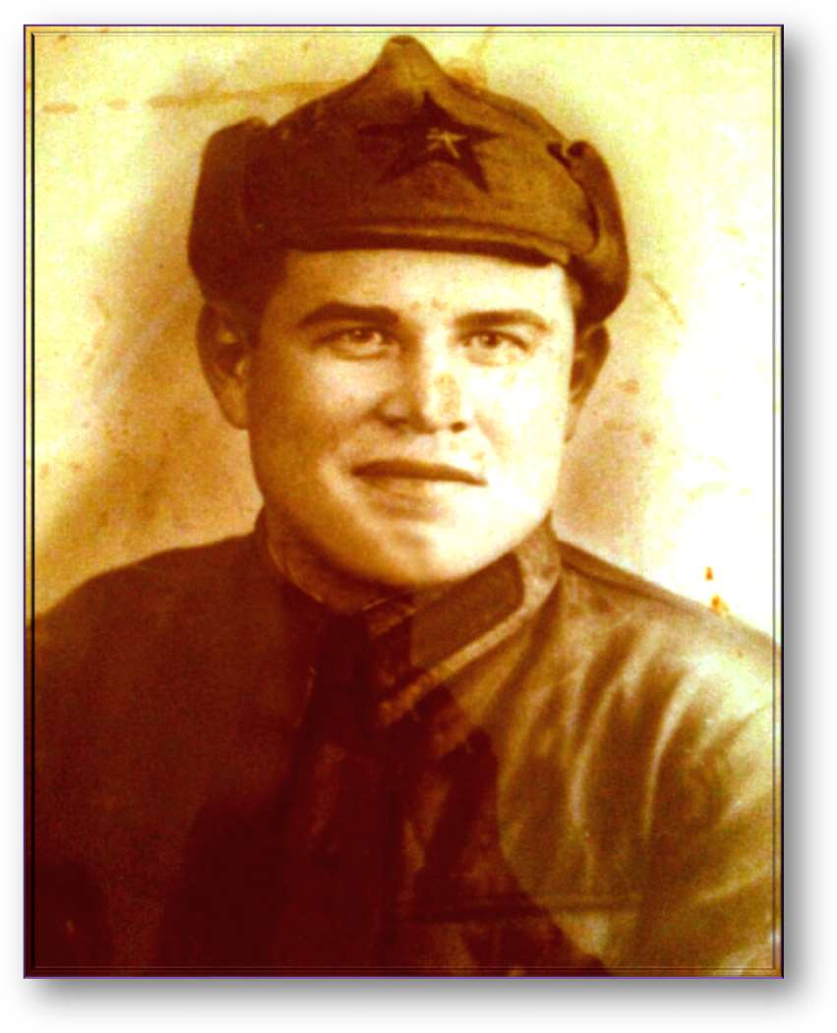

Кулешов Василий Сергеевич
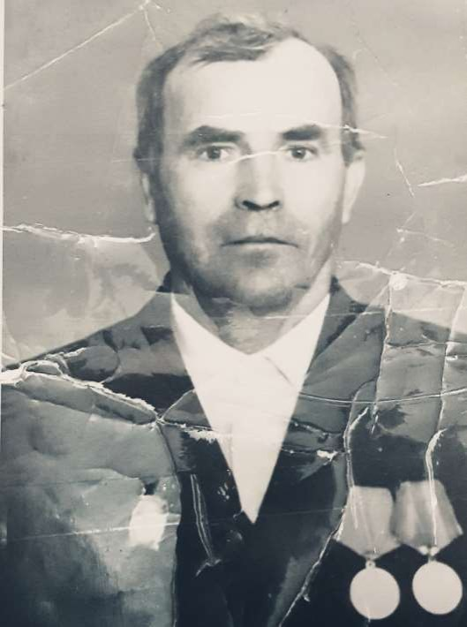

Деветьяров Павел Мартынович
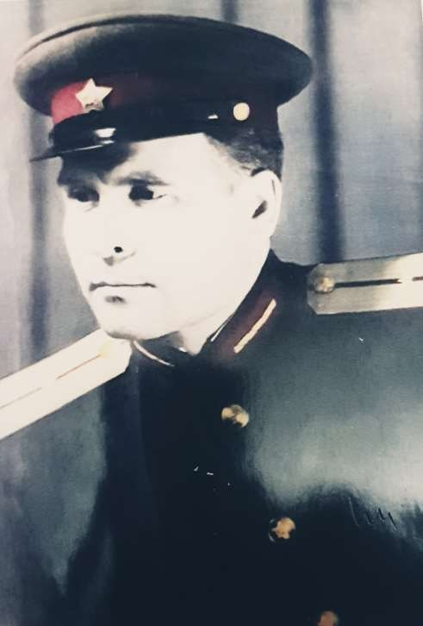

Прокофьев Иван Михайлович
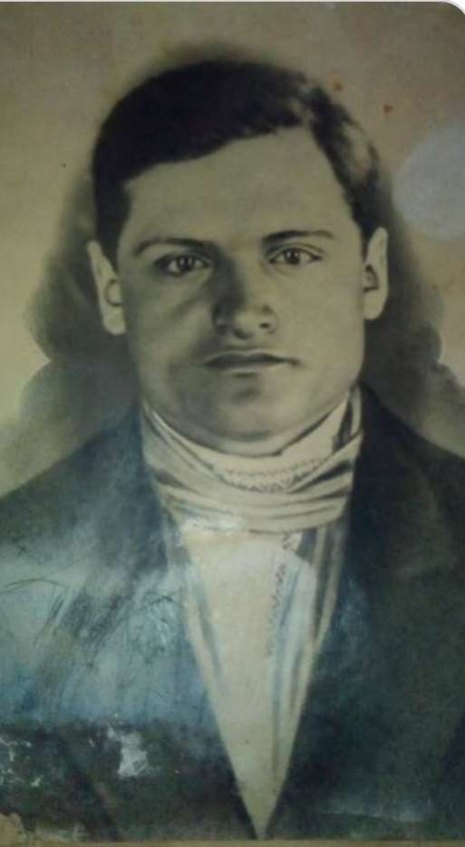

Андреев Александр Трофимович
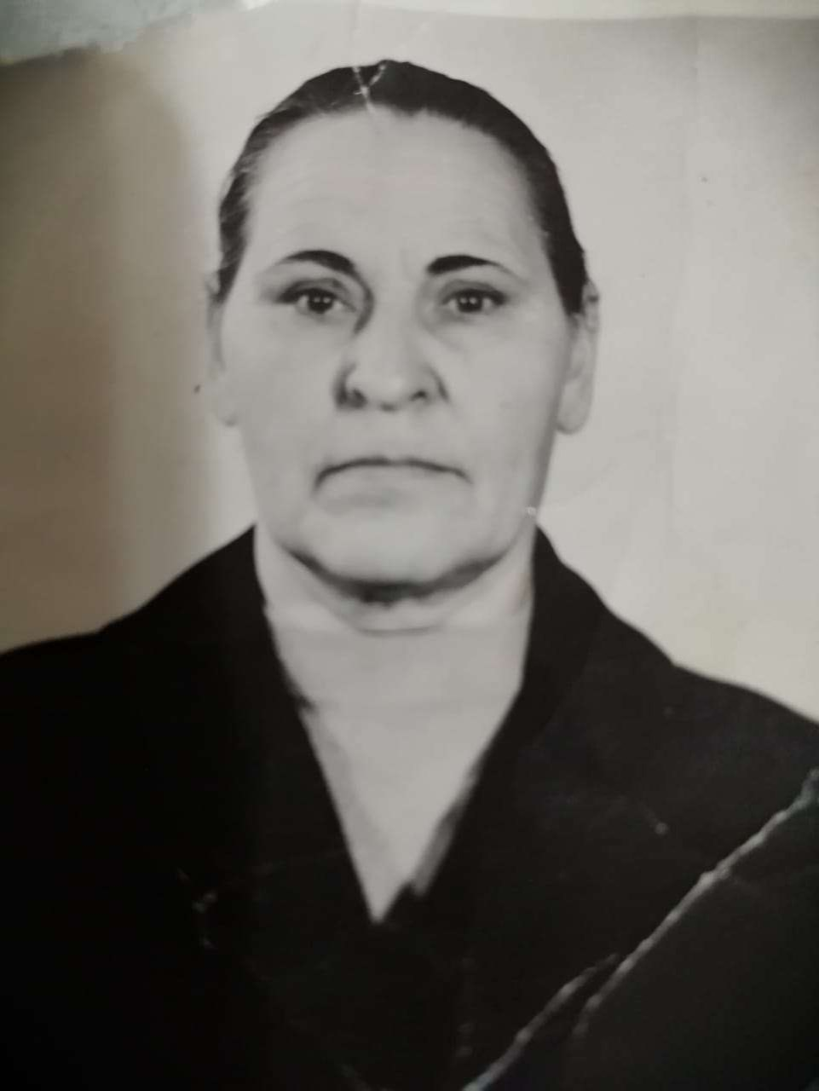

Мамакина Антонина Осиповна
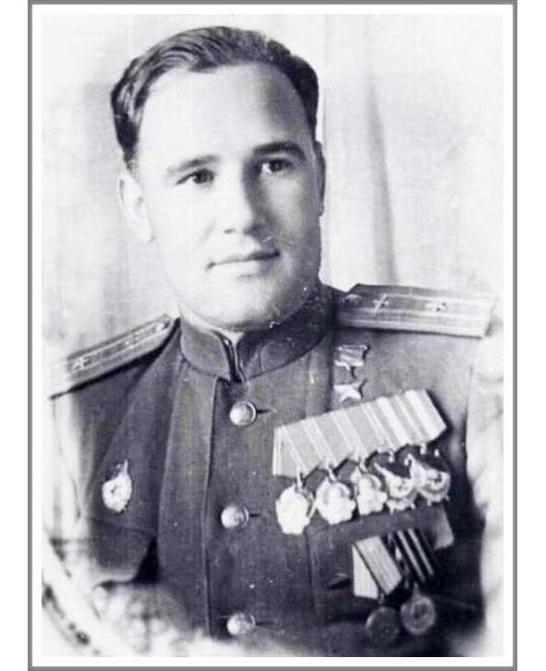

Пётр Сельверстович Середа
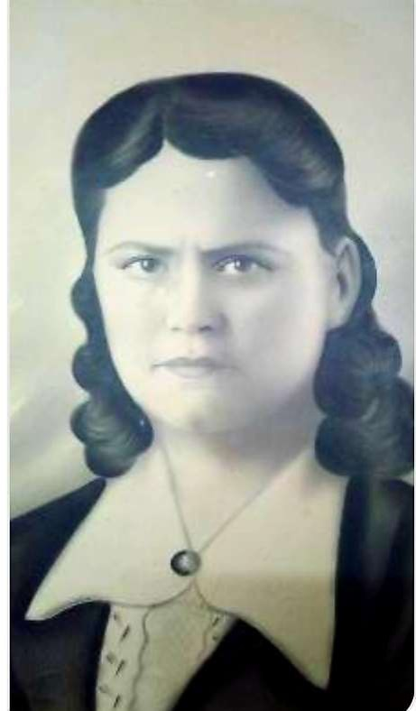

Андреева Александра Трофимовна
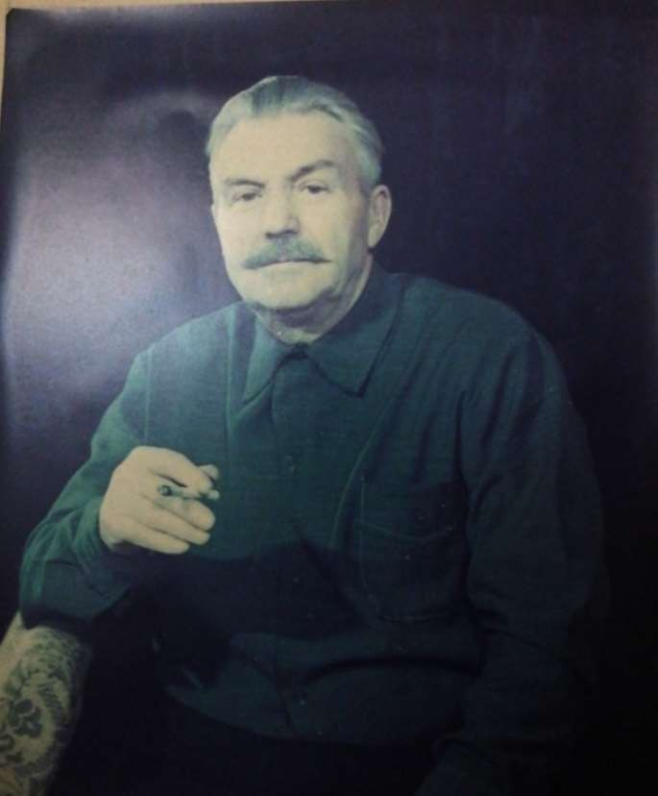

Шипов Сергей Кузьмич
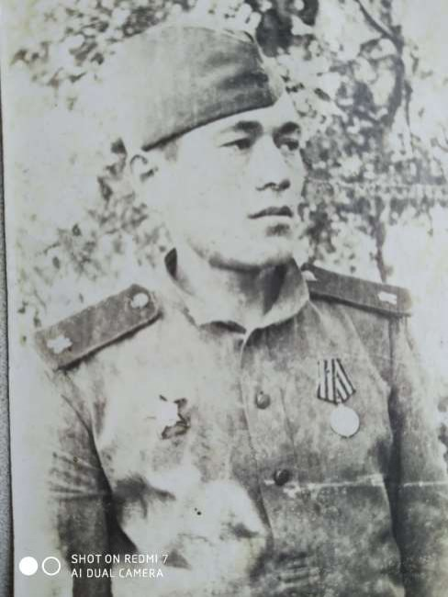

Глебов Александр Владимирович
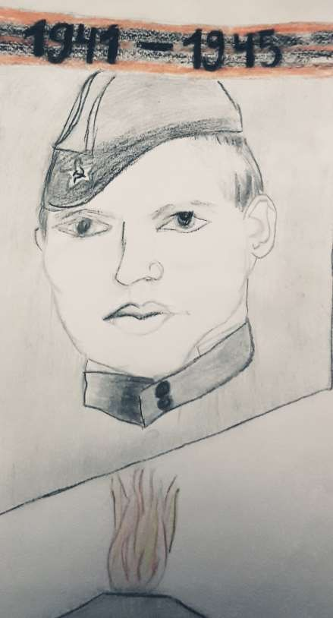

Ганьшин Леонтий
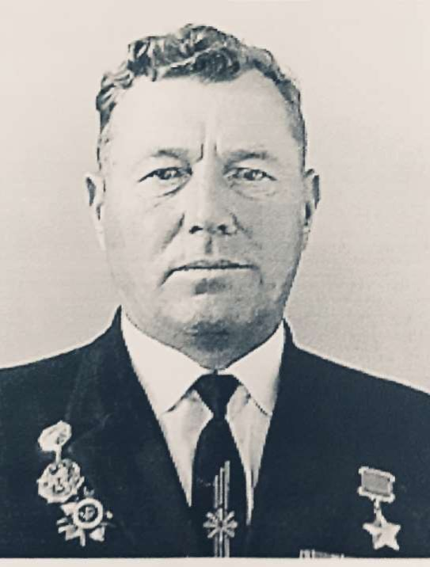

Качалин Илья Иванович
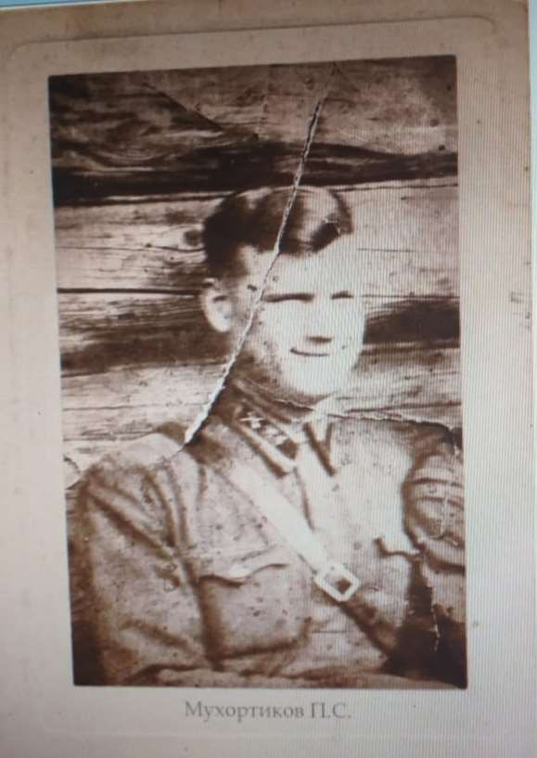

Мухортиков Петр Семенович
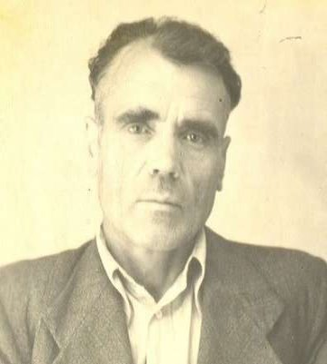

Садовничий Евгений Дмитриевич
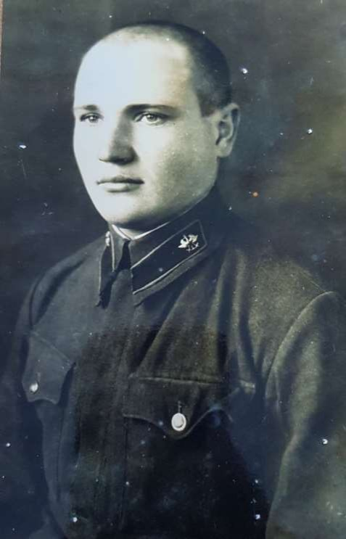

Котов Семен Николаевич
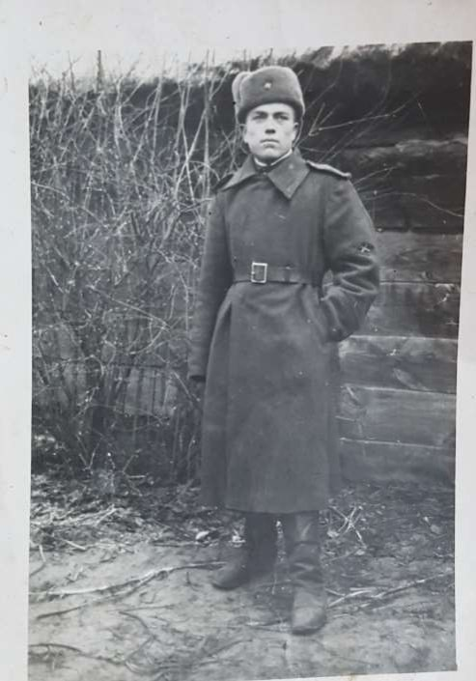

Банчужный Трофим Лукич

